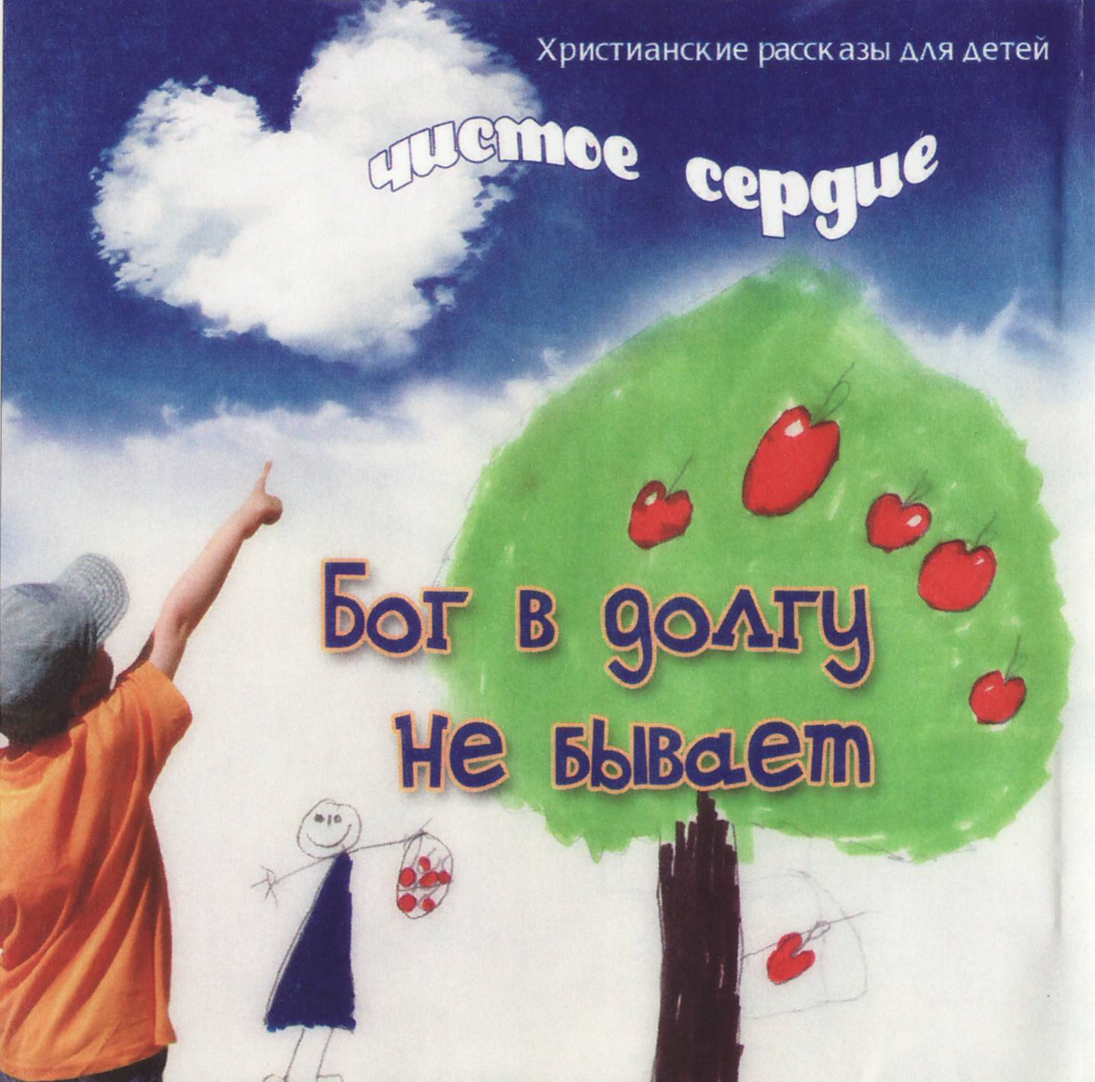
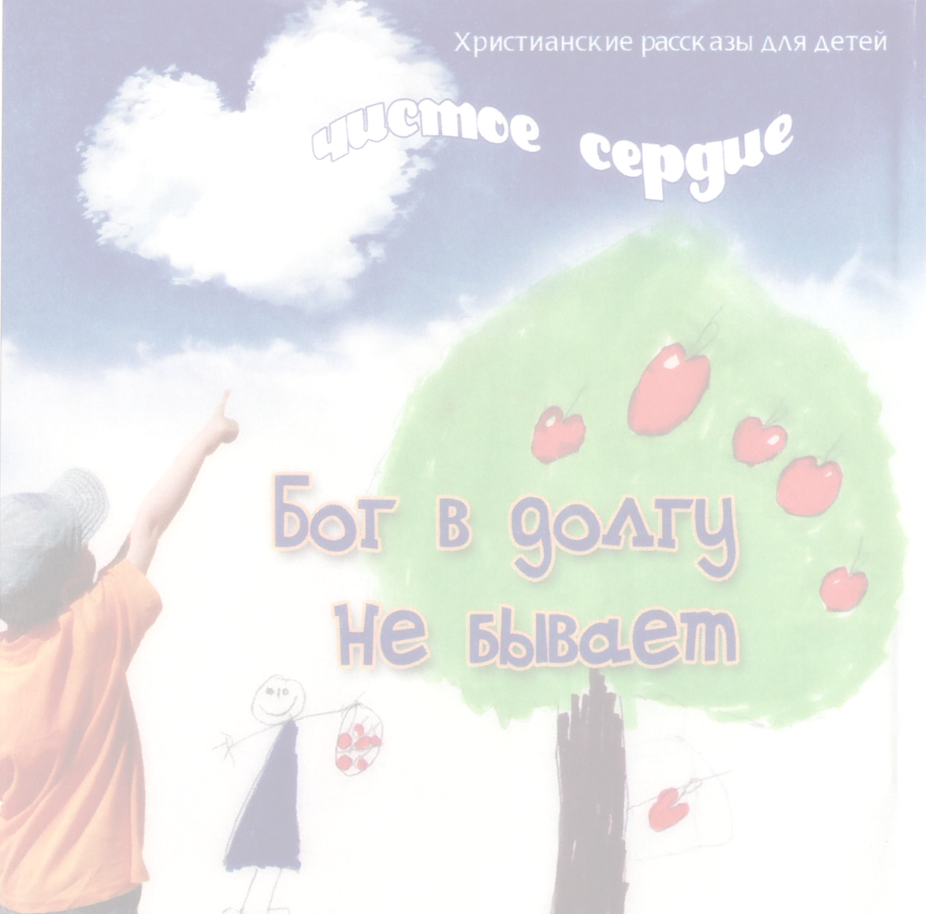

* Наследие * Heritage * Фонотека
* Наследие * Heritage * Фонотека
Притча о Винограднике
Алексей Cавченко
А 125 С
А 125 С
- Я в поле вышел утром ранним (Пение) 4:39
- Проповедь Алексея Савченко 26:13
- Мы у берега земного (Музыка) 4:03
- Прийди ко мне (Пение) 4:01
38:58
Фонотека «Наследие»
В 119 С
Фонотека «Наследие»
Миссия «Голос Мира»
Фонотека «Наследие»
В 119 С
Миссия «Голос Мира»
Рассказы:
1. Жемчужные бусы
2. Украденные яблоки
3. Попугай
4. Бог в долгу не бевает
5. А чём счастье
6. Мамина Библия
7. Двоюродная сестра
8. Двоюродная сестра
9. Двоюродная сестра
Аудио книги из серии “Чистое Сердце» содержат рассказы для детей, опубликованные в детских сборниках. Эти рассказы представляют собой хорошие образцы детской литературы, воспитывающей душу ребенка в началах доброй нравственности, основой которой всегда являлось христианское мироощущение. Распространяя даные диски, мы желаем сохранить наших детей от влияния развращенного мира и привить им христианские добродетели: любовь к Богу и ближнему, честность, самоотверженность в труде и т.д.

